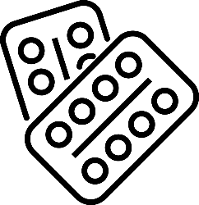
Registrering af utilsigtede hændelser (UTH) – ”Medicin ikke givet”
I skemaet registreres ”Medicin ikke givet”, der ikke:
- medførte eller bidrog til faktiske alvorlige eller dødelige konsekvenser for patienten/borgeren
- kunne have medført eller bidraget til alvorlige eller dødelige konsekvenser for patienten/borgeren.
Alle andre UTH’er skal rapporteres via www.stps.dk/uth
Enhed:________________________________________
Måned:________________________ År:____________
Skemanummer (hvis der er flere skemaer i samme måned): _______
Andet:
Kan fx være engangsordination og
pn-medicin (efter behov).

Andre dispenseringsformer:
Fast medicin, der ikke kan dispenseres (ophældes) i dosisruller/poser eller medicinæsker.

Fast medicin:
Medicin, der kan dispenseres (ophældes) i dosisruller/poser eller medicinæsker.

 |  |  | Hvornår skulle medicinen være givet? |  | Omstændighed:  Sæt kun ét kryds.
Nr. | Navn på borger/patient |  | Dato | Tid | Fast medicin | Andre dispen-  serings-  former | Begge dele | Andet | Bemærkninger
1
2
3
4
5
6
7
8
9
10
11
12
13
14
15
16
17
18
Antal
Antallet i de mørkere grønne felter gøres op på månedsbasis og rapporteres i DPSD i den efterfølgende måned.
Forebyggende tiltag, handleplan m.v.

